Qualitätskostenmodell
[Title]
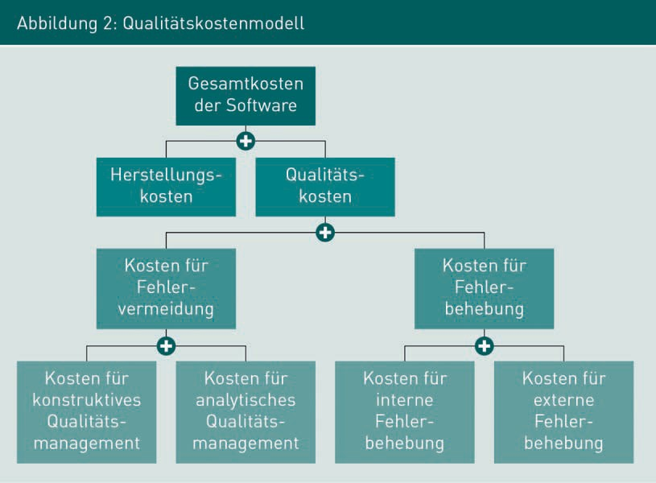
Gesamtkosten der Software
Herstellungskosten
Qualitätskosten
Kosten für Fehlervermeidung
Kosten für Fehlerbehebung
Kosten für konstruktives Qualitätsmanagement
Kosten für analytisches Qualitätsmanagement
Kosten für interne Fehlerbehebung
Kosten für externe Fehlerbehebung

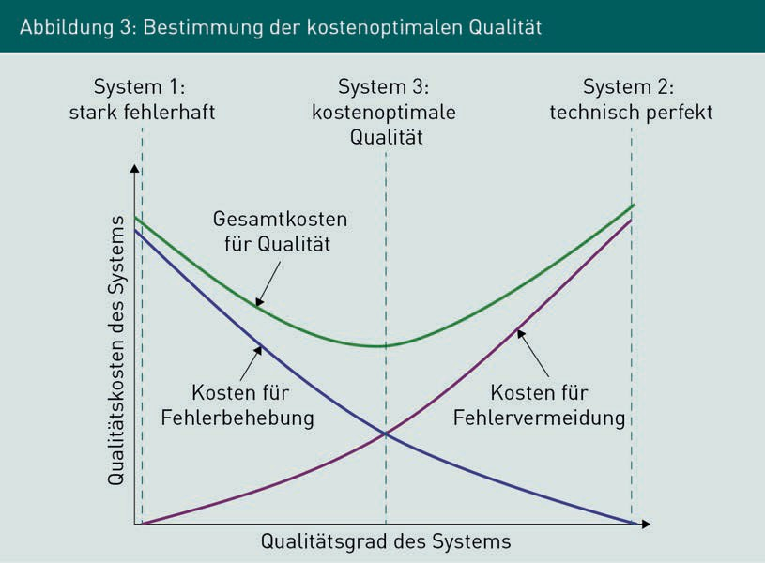
Bestimmung der kostenoptimalen Qualität

System 1: stark fehlerhaft
System 3: kostenoptimale Qualität
System 2: technisch perfekt
Qualitätskosten des Systems
Qualitätsgrad des Systems
Gesamtkosten für Qualität
Kosten für Fehlerbehebung
Kosten für Fehlervermeidung

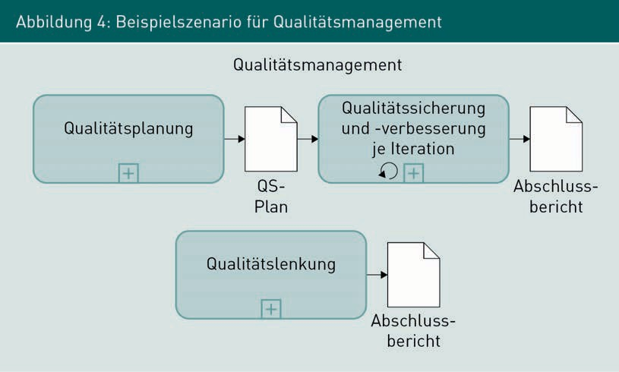
Beispielszenario für Qualitätsmanagement
Qualitätsmanagement
Qualitätsplanung
QS-Plan
Qualitätsversicherung und -verbesserung je Iteration
Abschlussbericht
Qualitätslenkung

Aktivitäten zu Qualitätsplanung
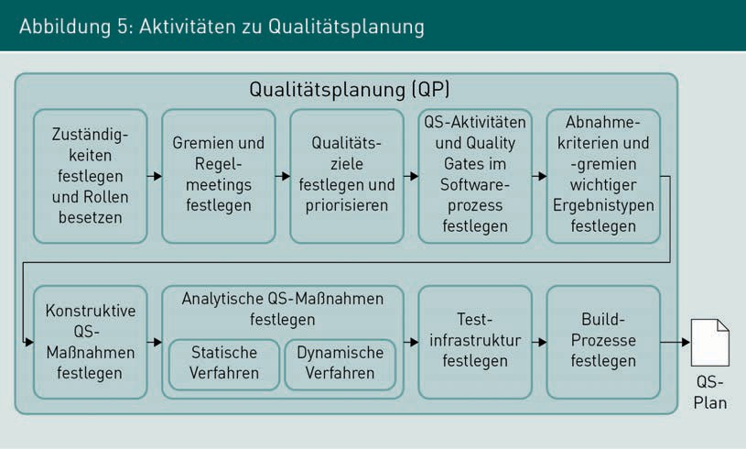
Qualitätsplanung (QP)
Zuständigkeiten festlegen und Rollen besetzen
Gremien und Regelmeetings festlegen
Qualitätsziele festlegen und priorisieren
QS-Aktivitäten und Quality Gates im Softwareprozess festlegen
Abnahmekriterien und -gremien wichtiger Ergebnistypen festlegen
Konstruktive QS-Maßnahmen festlegen
Analytische QS-Maßnahmen festlegen
Statische Verfahren
Dynamische Verfahren
Testinfrastruktur festlegen
Build-Prozesse festlegen
QS-Plan

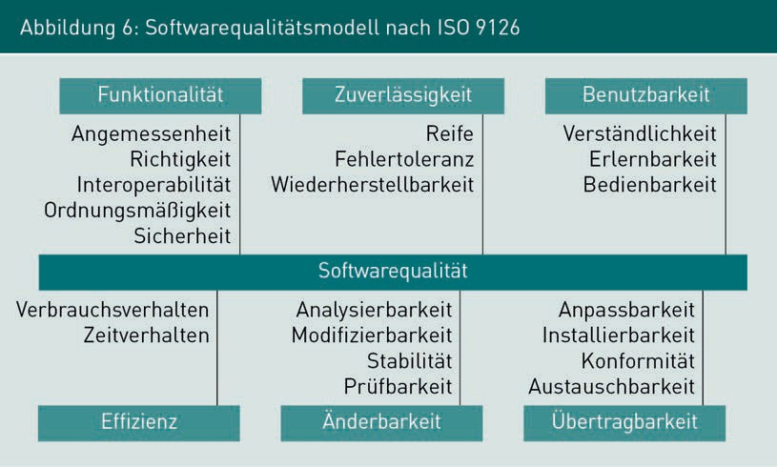
Softwarequalitätsmodell nach ISO 9126
Funtionalität
Angemessenheit
Richtigkeit
Interoperabilität
Ordnungemäßigkeit
Sicherheit
Zuverlässigkeit
Reife
Fehlertoleranz
Wiederherstellbarkeit
Benutzbarkeit
Verständlichkeit
Erlernbarkeit
Bedienbarkeit
Softwarequalität
Verbrauchsverhalten
Zeitverhalten
Effizienz
Analysierbarkeit
Modifizierbarkeit
Stabilität
Prüfbarkeit
Änderbarkeit
Anpassbarkeit
Installierbarkeit
Konformität
Austauschbarkeit
Übertragbarkeit

Beispiel für Qualitätssicherung im Softwareprozess
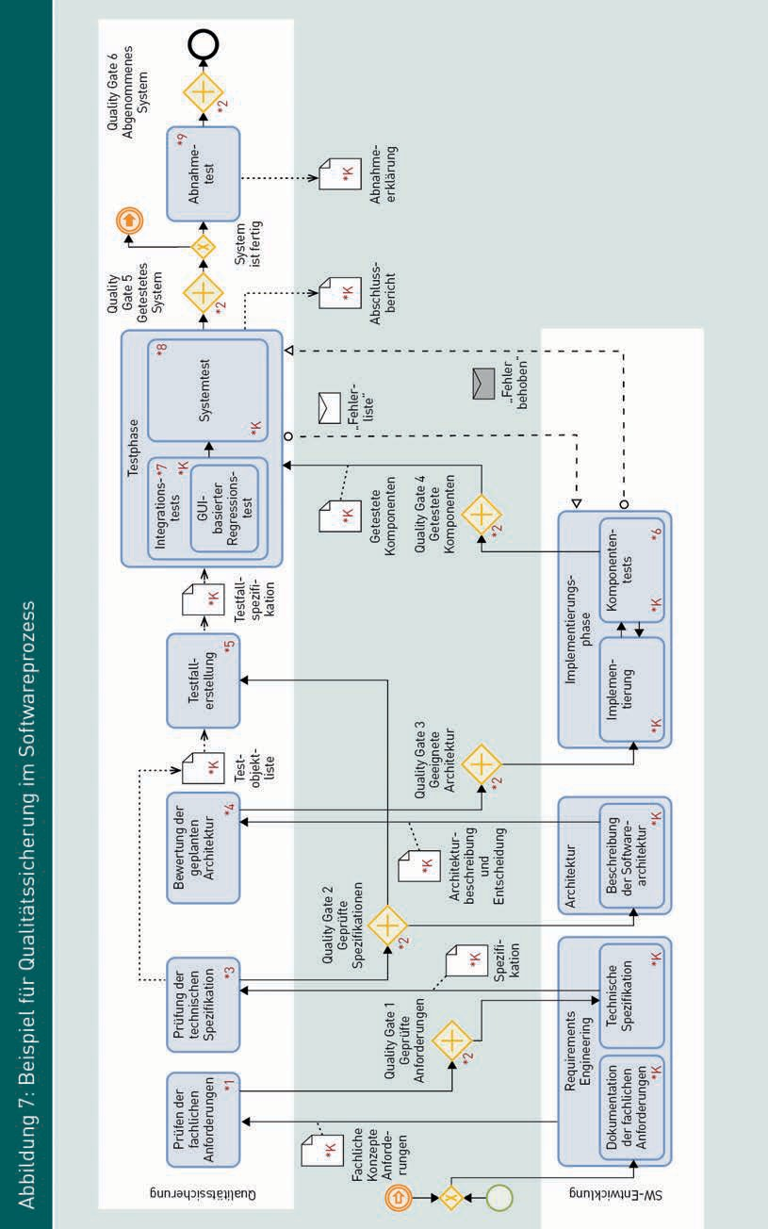
Qualitätssicherung
Prüfen der fachlichen Anforderungen
Prüfen der technischen Spezifikation
Bewertung der geplanten Architektur
Testobjektliste
Testfallerstellung
Testfallspezifikation
Testphase
Integrationstests
GUI-basierter Regressionstest
Systemtest
Quality Gate 5
Getestetes System
System ist fertig
Abnahmetest
Quality Gate 6
Abgenommenes System
Fachliche Konzepte Anforderungen
Quality Gate 1
Gefrüfte Anforderungen
Quality Gate 2
Geprüfte Spezifikationen
Spezifikation
Architekturbeschreibung und Entscheidung
Quality Gate 3
Geeignete Architektur
Getestete Komponenten
Quality Gate 4
„Fehlerliste“
„Fehler behoben“
Abschlussbericht
Abnahmeerklärung
SW-Entwicklung
Requirements Engineering
Dokumentation der fachlichen Anforderungen
Technische Spezifikation
Architektur
Beschreibung der Softwarearchitektur
Implementierungsphase
Implementierung
Komponententests

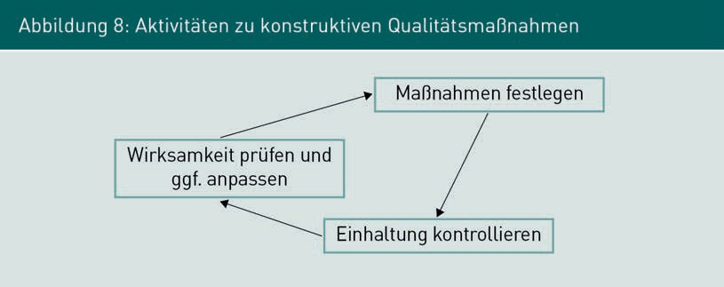
Aktivitäten zu konstruktiven Qualitätsmaßnahmen
Wirksamkeit prüfen und ggf. anpassen
Maßnahmen festlegen
Einhaltung kontrollieren

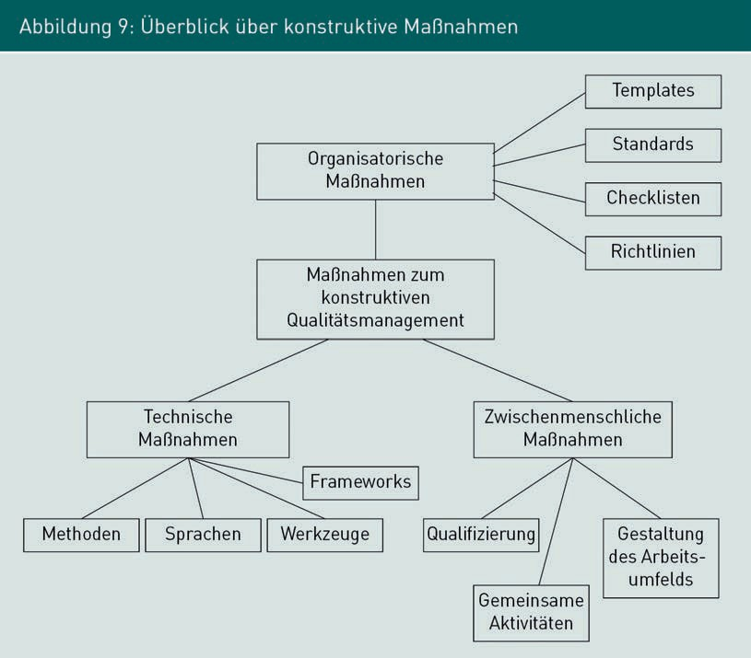
Überblick über konstruktive Maßnahmen
Organisatorische Maßnahmen
Templates
Standards
Checklisten
Richtlinien
Maßnahmen zum konstruktiven Qualitätsmanagement
Technische Maßnahmen
Methoden
Sprachen
Werkzeuge
Frameworks
Zwischenmenschliche Maßnahmen
Qualifizierung
Gemeinsame Aktivitäten
Gestaltung des Arbeitsumfelds

Beispiele für zwei einfache Checklisten
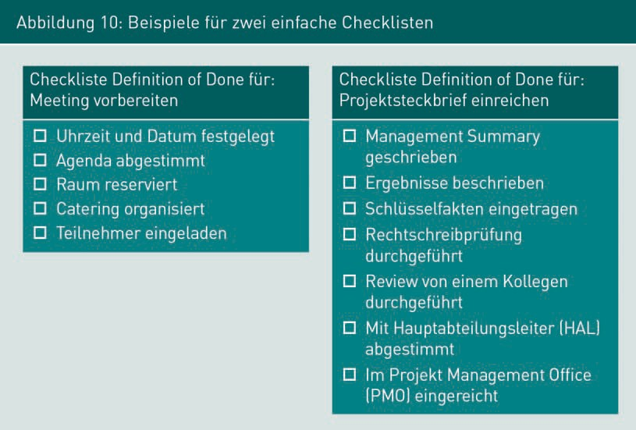
Checkliste Definition of Done für: Meeting vorbereiten
Uhrzeit und Datum festgelegt
Agenda abgestimmt
Raum reserviert
Catering organisiert
Teilnehmer eingeladen
Checkliste Definition of Done für: Projektsteckbrief einreichen
Management Summary geschrieben
Ergebnisse beschreiben
Schlüsselfakten eingetragen
Rechtschreibprüfung durchgeführt
Review von einem Kollegen durchgeführt
Mit Hauptabteilungsleiter (HAL) abgestimmt
Im Projekt Management Office (PMO) eingereicht

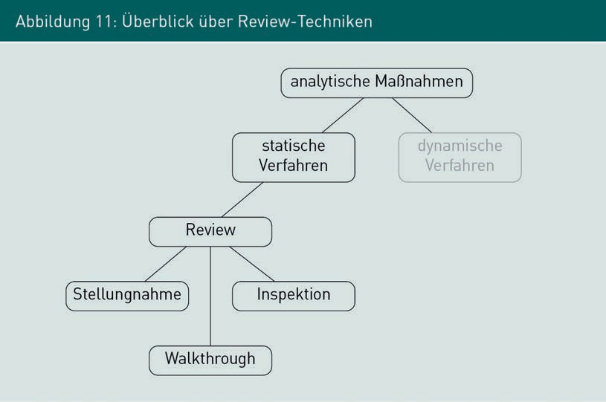
Überblick über Review-Techniken

analytische Maßnahmen
statische Verfahren
dynamische Verfahren
Review
Stellungnahme
Walkthrough
Inspektion

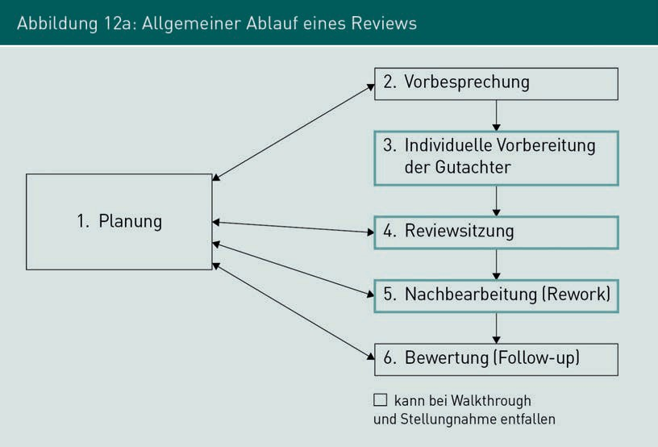
Allgemeiner Ablauf eines Reviews

Planung
Vorbesprechung
Individuelle Vorbereitung der Gutachter
Reviewsitzung
Nachbearbeitung (Rework)
Bewertung (Follow-up)
kann bei Walkthrough und Stellungnahme entfallen

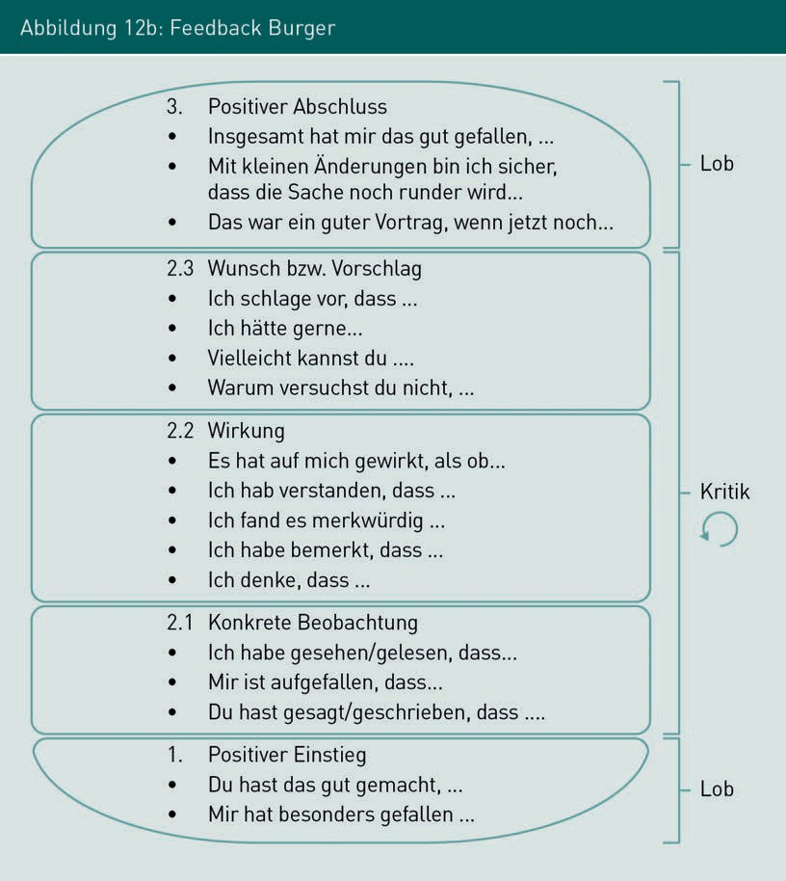
Feedback Burger
Lob
Kritik
Positiver Abschluss
Insgesamt hat mir das gut gefallen, …
Mit kleinen Änderungen bin ich sicher, dass die Sache noch runder wird…
Das war ein guter Vortrag, wenn jetzt noch …
Wunsch bzw. Vorschlag
Ich schlage vor, dass …
Ich hätte gerne …
Vielleicht kannst du …
Warum versuchts du nicht, …
Wirkung
Es hat auf mich gewirkt, als ob …
Ich habe verstanden, dass …
Ich fand es merkwürdig …
Ich habe bemerkt, dass …
Ich denke, dass …
Konkrete Beobachtung
Ich habe gesehen/gelesen, dass …
Mir ist aufgefallen, dass …
Du hast gesagt/geschrieben, dass …
Positiver Einstieg
Du hast das gut gemacht, …
Mir hat besonders gefallen …

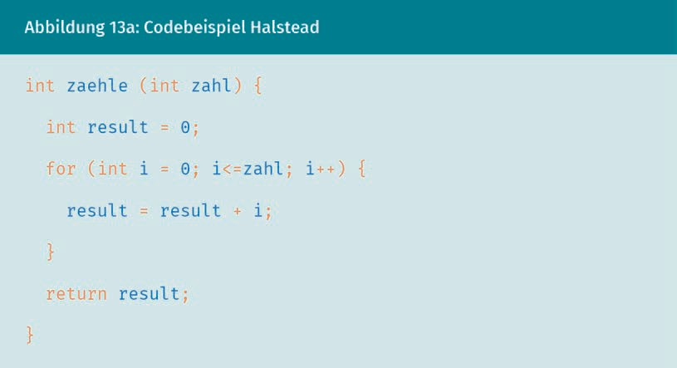
Codebeispiel Halstead

int zaehle (int zahl)
for (int i = 0; i<=zahl; i++)

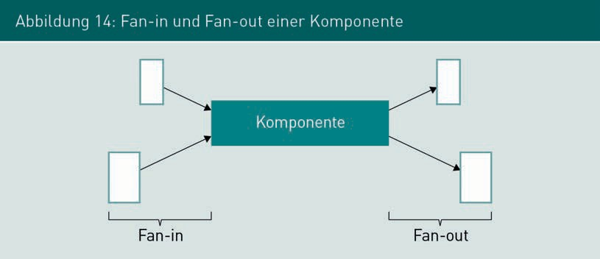
Fan-in und Fan-out einer Komponente
Komponente
Fan-in
Fan-out

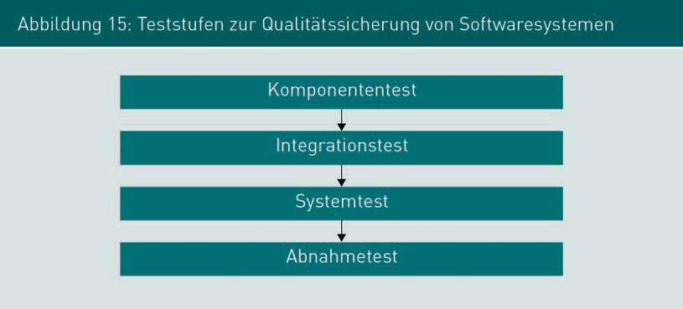
Teststufen zur Qualitätssicherung von Softwaresystemen
Komponententest
Integrationstest
Systemtest
Abnahmetest

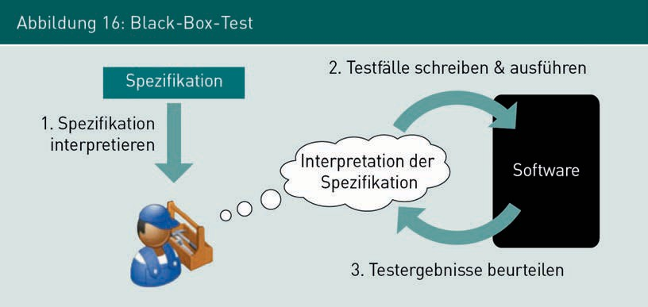
Black-Box-Test
Spezifikation
Spezifikation interpretieren
Testfälle schreiben & ausführen
Interpretation der Spezifikation
Software
Testergebnisse beurteilen

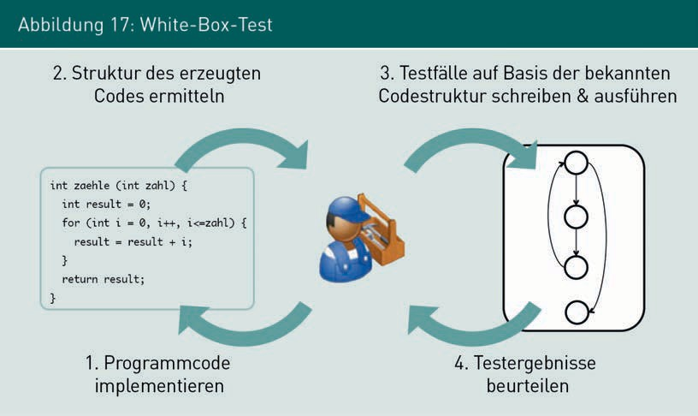
White-Box-Test
Struktur des erzeugten Codes ermitteln
Programmcode implementieren
Testfälle auf Basis der bekannten Codestruktur schreiben & ausführen
Testergebnisse beurteilen

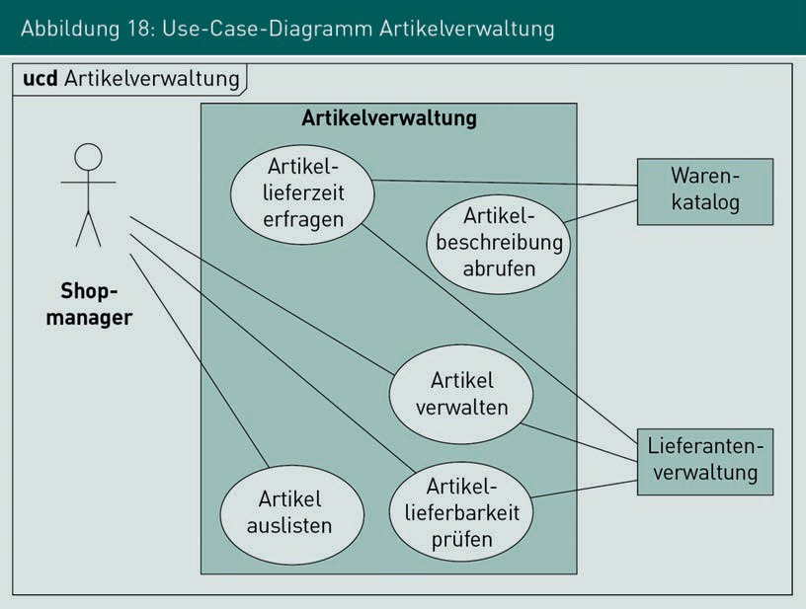
Use-Case-Diagramm Artikelverwaltung

ucd Artikelverwaltung
Shopmanager
Artikelverwaltung
Artikellierferzeit erfragen
Artikelbeschreibung abrufen
Artikel verwalten
Artikel auslisten
Artikellieferbarkeit prüfen
Warentakalog
Lierferantenverwaltung

Aktivitätsdiagramm Artikellierferbarkeit prüfen
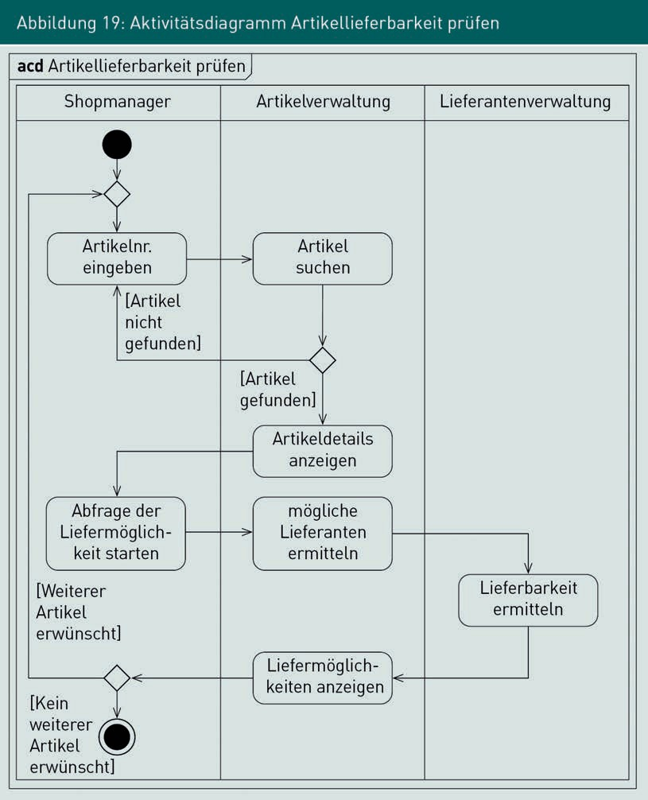
acd Artiekellieferbarkeit prüfen
Shopmanager Artikelverwaltung
Lieferantenverwaltung
Artikelnr. eingeben
[Artikel nicht gefunden]
Artikel suchen
[Artikel gefunden]
Artikeldetails anzeigen
Abfrage der Liefermöglichkeit starten
[Weiterer Artikel erwünscht]
Lieferbarkeit ermitteln
Liefermöglichkeiten anzeigen
[Kein weiterer Artikel erwünscht]

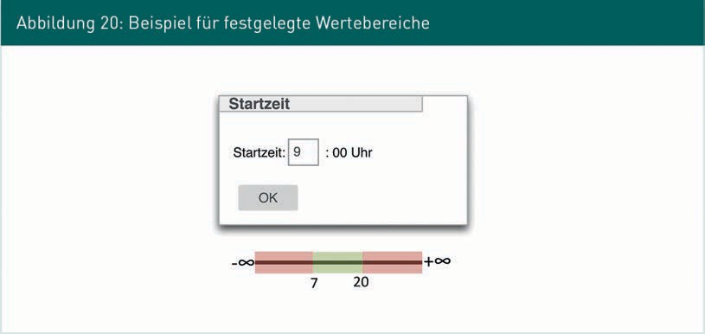
Beispiel für festgelegte Wertebereiche

Startzeit
Uhr

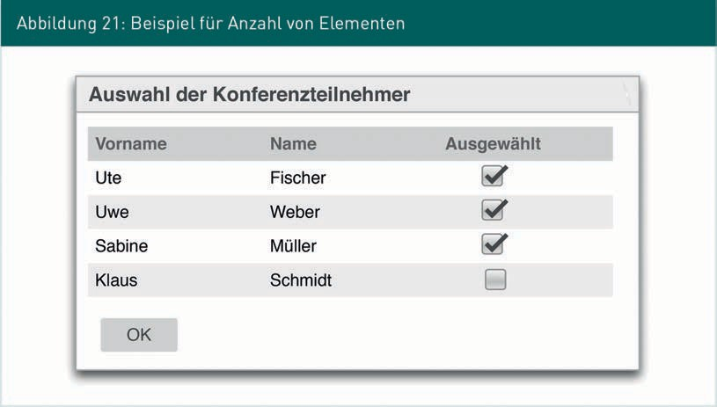
Beispiel für Anzahl von Elementen

Auswahl der Konferenzteilnehmer
Vorname
Name
Ausgewählt
Ute
Fischer
Uwe
Weber
Sabine
Müller
Klaus
Schmidt

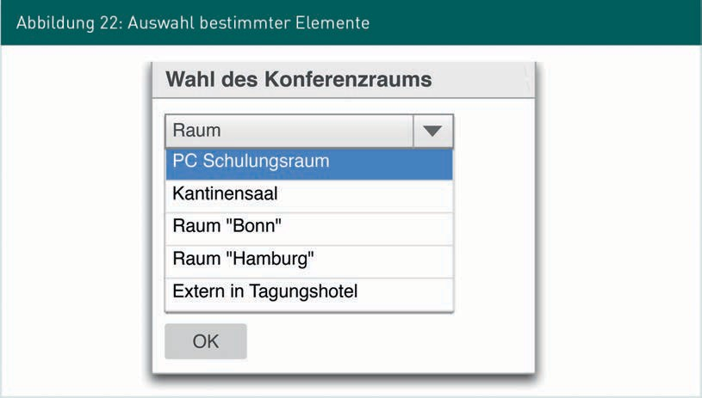
Auswahl bestimmter Elemente

Wahl des Konferenzraums
Raum
PC Schulungsraum
Kantinensaal
Raum “Bonn”
Raum “Hamburg”
Extern in Tagungshotel

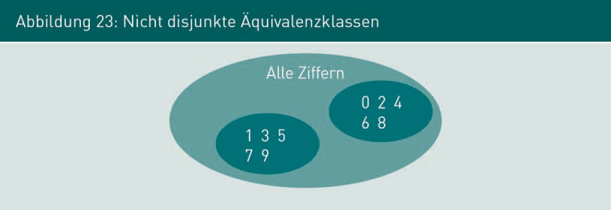
Nicht disjunkte Äquivalenzklassen

Alle Ziffern

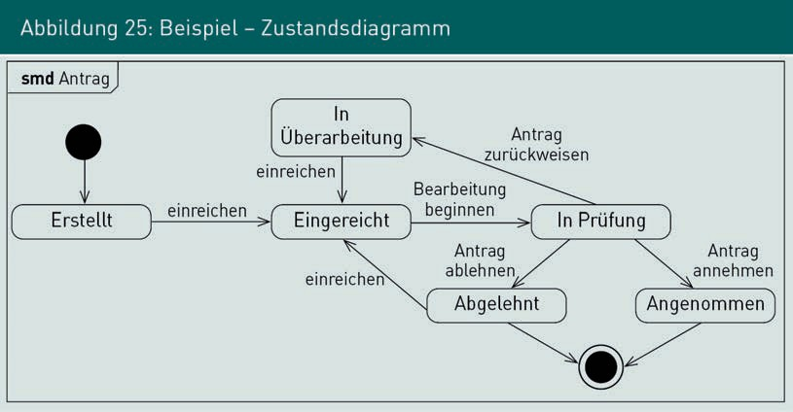
Beispiel – Zustandsdiagramm

smd Antrag
Erstellt
einreichen
In Überarbeitung
Eingereicht
Bearbeitung beginnen
in Prüfung
Antrag zurückweisen
Antrag ablehnen
Abgelehnt
Antrag annehmen
Angenommen

Elemente einer Zustandsübergangstabelle
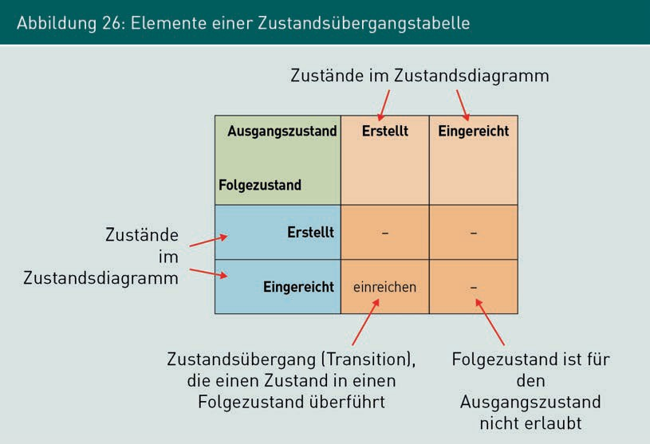
Zustände im Zustandsdiagramm
Ausgangszustand
Folgeszustand
Erstellt
Eingereicht
einreichen
Zustandsübergang (Transition), die einen Zustand in einen Folgezustand überführt
Folgezustand ist für den Ausgangszustand nicht erlaubt

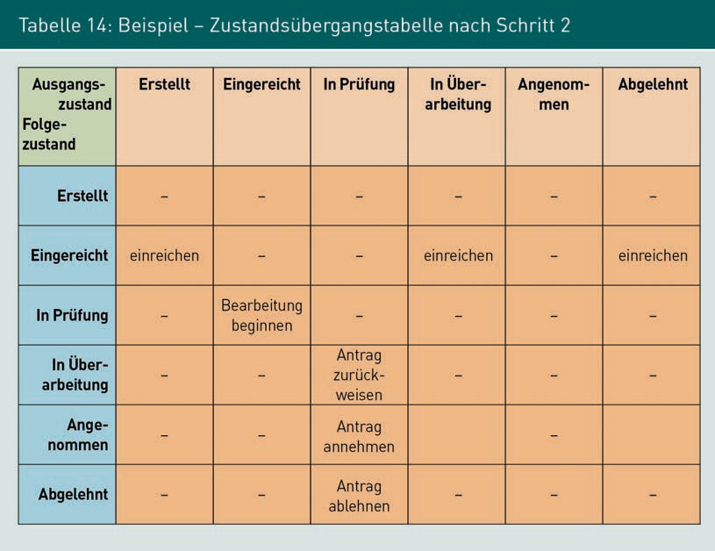
Beispiel – Zustandsübergangstabelle nach Schritt 2

Ausgangszustand
Folgezustand
Erstellt
Eingereicht
In Prüfung
In Überarbeitung
Angenommen
Abgelehnt
einreichen
Bearbeitung beginnen
Antrag zurückweisen
Antrag annehmen
Antrag ablehnen

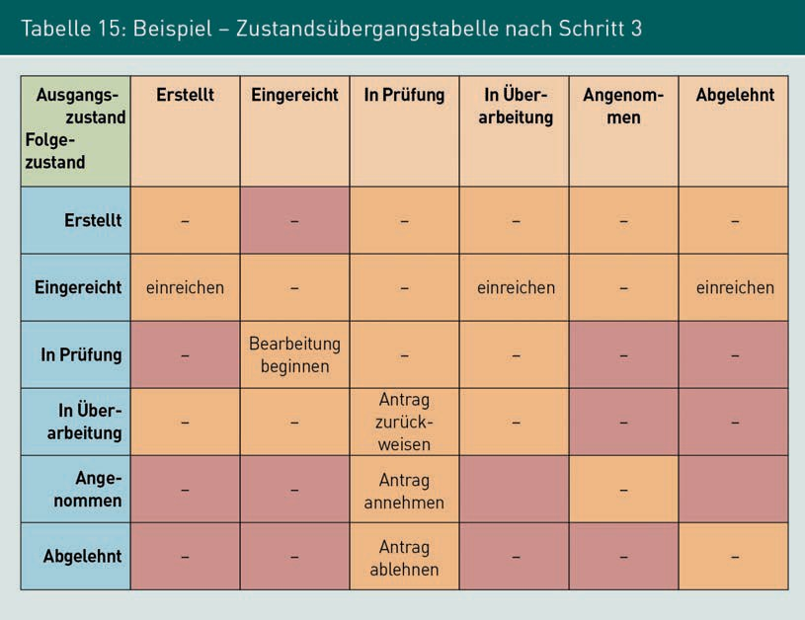
Beispiel – Zustandsübergangstabelle nach Schritt 3

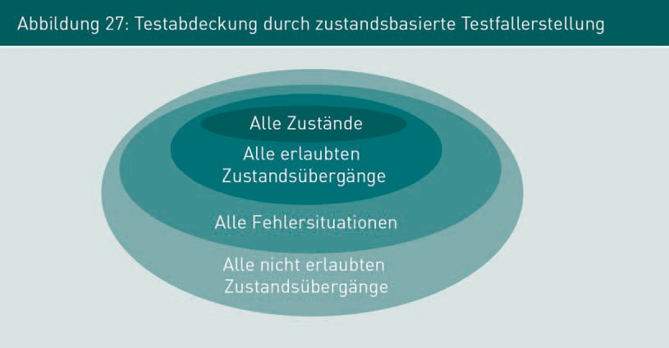
Tesstabdeckung durch zustandsbasierte Testfallerstellung

Alle Zustände
Alle erlaubten Zustandsübergänge
Alle Fehlersituationen
Alle nicht erlaubten Zustandsübergänge

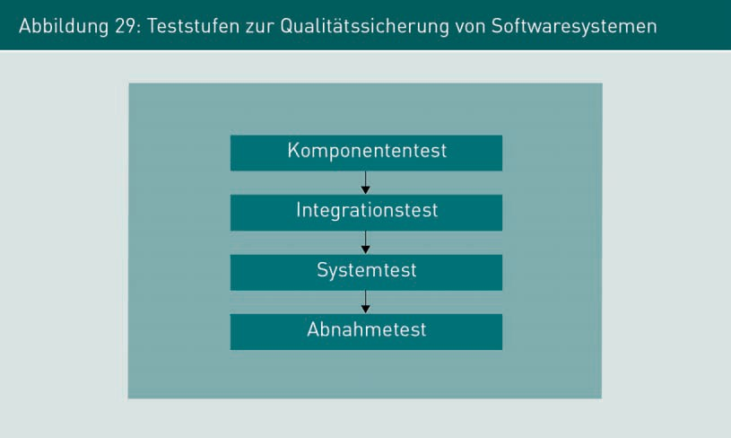
Teststufen zur Qualitätssicherung von Softwaresystemen

Komponententest
Integrationstest
Systemtest
Abnahemtest

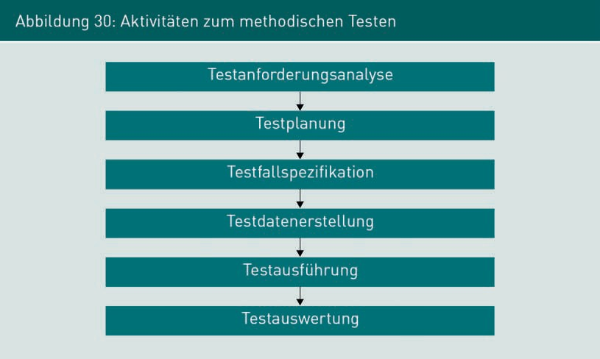
Aktivitäten zum methodischen Testen

Testanforderungsanalyse
Testplanung
Testfallspezifikation
Testdatenerstellung
Testausführung
Testauswertung

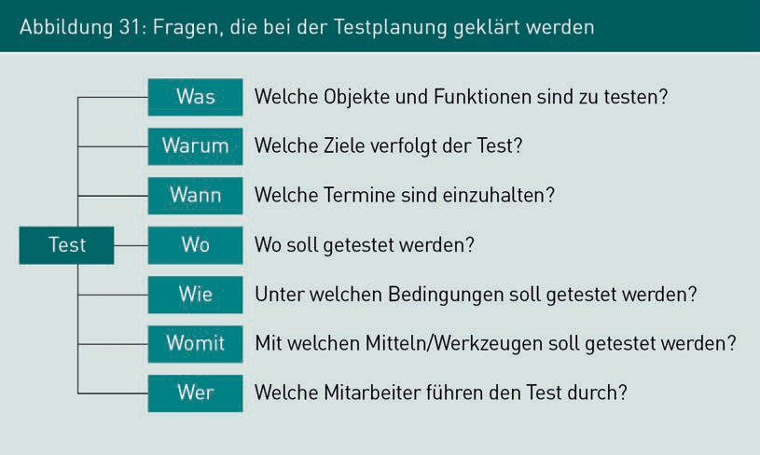
Fragen, die bei der Testplanung geklärt warden
Test
Was
Welche Objekte und Funktionen sind zu testen?
Warum
Welche Ziele verfolgt der Test?
Wann
Welche Termine sind einzuhalten?
Wo
Wo soll getestet werden?
Wie
Unter welchen Bedingungen soll getestet werden?
Womit
Mit welchen Mitteln/Werkzeugen soll getestet werden?
Wer
Welche Mitarbeiter führen den Test durch?

Quellen für Testdaten
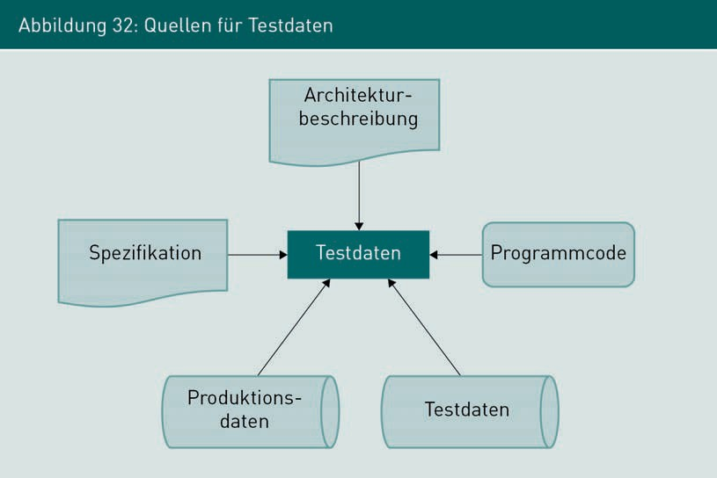
Architekturbeschreibung
Programmcode
Testdaten
Produktionsdaten
Spezifikation
Testdaten

Test Driven Development
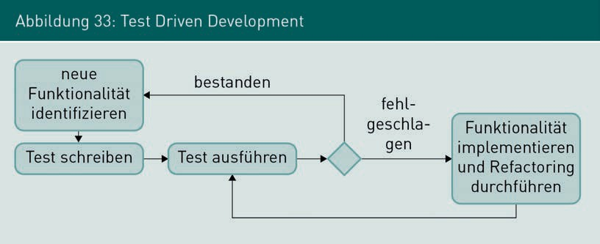
neue Funktionalität identifizieren
Test schreiben
Test ausführen
fehlgeschlagen
Funktionalität implementieren und Refactoring durchführen
bestanden

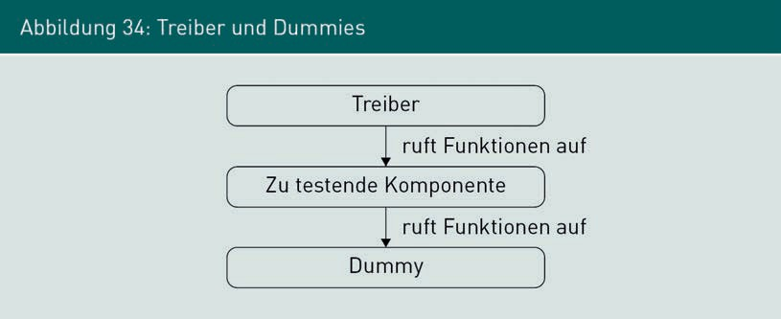
Treiber und Dummies

Treiber
ruft Funktionen auf
Zu testende Komponente
Dummy

Bottom-up-Strategie
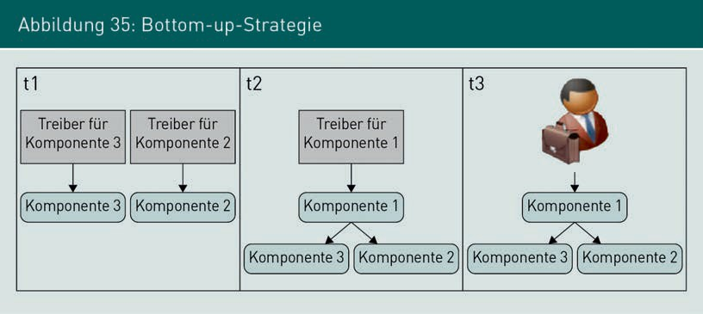
Treiber für Komponente 3
Komponente 3
Treiber für Komponente 2
Komponente 2
Treiber für Komponente 1
Komponente 1

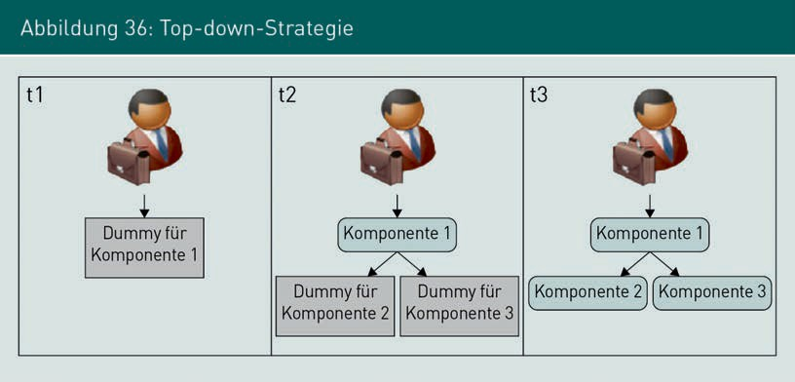
Top-down-Strategie
Dummy für Komponente 1
Komponente 1
Dummy für Komponente 2
Dummy für Komponente 3

By-Value-Strategie
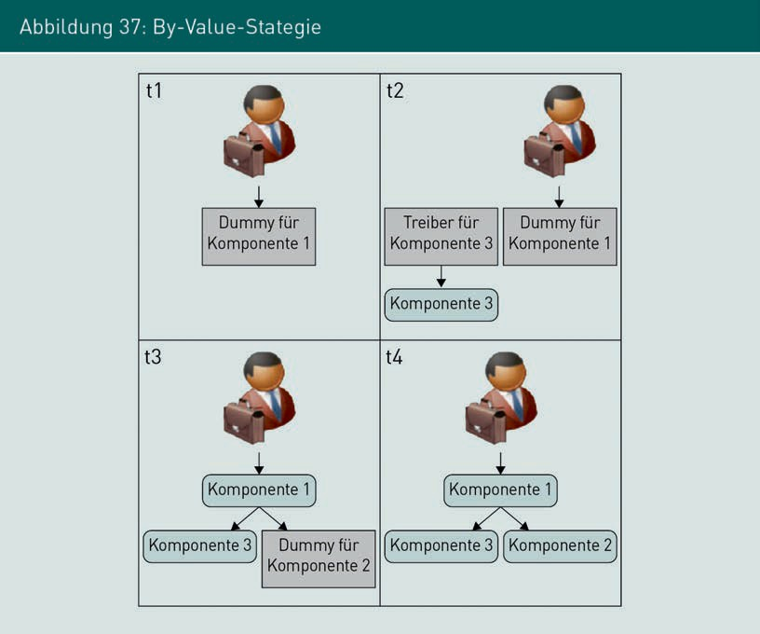
Dummy für Komponente 1
Treiber für Komponente 3
Komponente 3
Komponente 1
Dummy für Komponente 2
Komponente 2

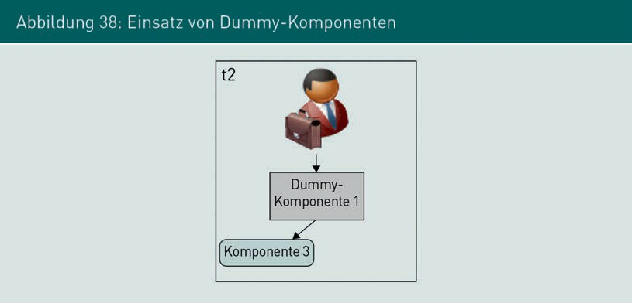
Einsatz von Dummy-Komponenten
Dummy-Komponente 1
Komponente 3

Architecture Tradeoff Analysis Method (ATAM)
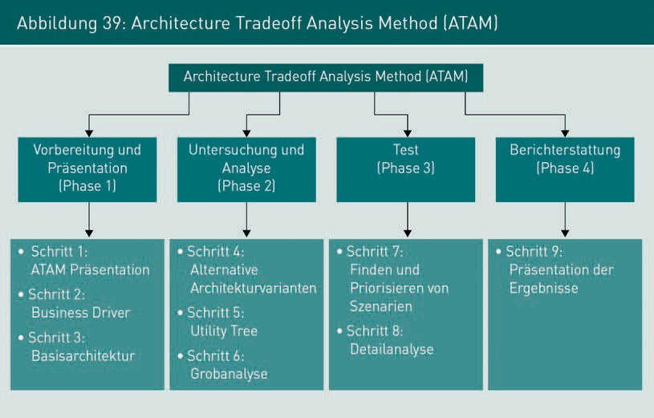
Vorbereitung und Präsentation
Untersuchung und Analyse
Test
Berichterstattung
Schritt 1: ATAM Präsentation
Schritt 2: Business Driver
Schritt 3: Basisarchitektur
Schritt 4: Alternative Architekturvarianten
Schritt 5: Utility Tree
Schritt 6: Grobanalyse
Schritt 7: Finden und Priorisieren von Szenarien
Schritt 8: Detailanalyse
Schritt 9: Präsentation der Ergebnisse

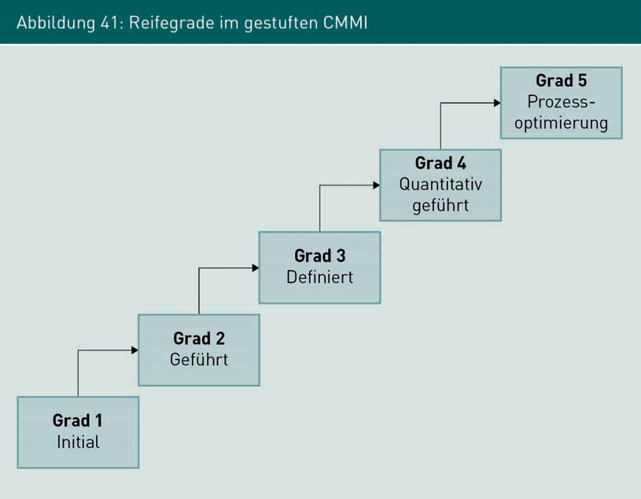
Reifgrade im gestuften CMMI

Grad
Initial
Geführt
Definiert
Quantitative geführt
Prozessoptimierung

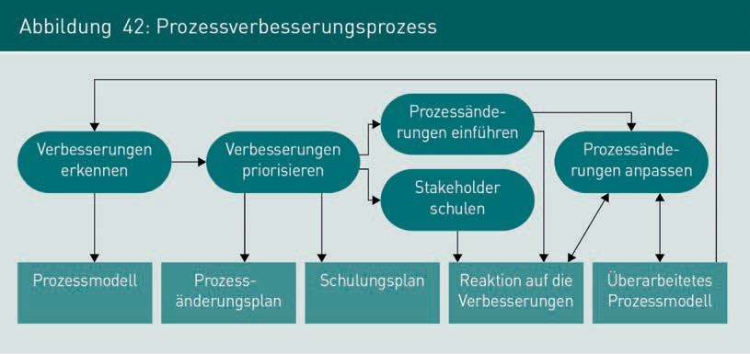
Prozessverbesserungsprozess

Verbesserungen erkennen
Verbesserungen priorisieren
Pozessänderungen einführen
Stakeholder schulen
Prozessänderungen anpassen
Prozessmodell
Prozessänderungsplan
Schulungsplan
Reaktion auf die Verbesserungen
Überarbeitetes Prozessmodell

